ИГРА-КВЕСТ НА АНГЛИЙСКОМ ЯЗЫКЕ
“TREASURE HUNTING”

Подготовили
учителя английского языка
Куманева Е.В., Евстифейкина В.А., Хубер Т.С., Аношкина Т.В.

МОУ «СОШ №22»
г.Саранск

Окружающая нас мир прекрасна и своеобразен. Сегодня и детям, и взрослым, необходимо больше знать о традициях, культуре и обычаях стран, язык которых дети изучают в школе.
Как пробудить чувство интереса к иноязычному культурному пространству у современных подростков? Есть много эффективных способов: проведение акций, конкурсов рисунков и поделок, выпуск тематических газет, изготовление постеров и плакатов, составление тематических кроссвордов, написание сообщений, сочинений и т.д. А можно организовать систему приключенческих командных игр, в которой все их участники будут находиться в гуще события и каждый будет осознавать, что именно от него, от его знаний, действий и принятых им решений зависит успех команды! В процессе таких деятельностных игр можно решать многие воспитательные, развивающие и обучающие задачи.
Цель квеста:

- совершенствование форм и методов внеклассной и внешкольной работы по изучению английского языка обучающимися через вовлечение их в занимательное интерактивное действие;
- развитие интереса к изучению английского языка.

Задачи квеста:

- привлечь внимание подрастающего поколения к памятникам архитектуры и объектам культуры Соединенного Королевства;
- ознакомить со страноведческой информацией;
- развивать чувство причастности к решению заданий;
- помочь освоить новую полезную информацию;
- создать условия для раскрытия творческого потенциала участников;
- создать условия для самореализации обучающихся;
- побудить обучающихся к дальнейшему изучению истории и географии Великобритании, ее культурных и языковых особенностей, привить им уважение к истории, культурным и историческим памятникам.

Возраст участников:
13-14 лет
(при изменении сложности заданий разработка может применена для других возрастных групп обучающихся)
Правила проведения игры-квеста "TREASURE HUNTING":

Игра-квест «Treasure Hunting» представляет собой ряд заданий, которые последовательно выполняют все команды. Согласно маршруту, проложенному на карте, команда проходит все станции поочередно.
На 6 станциях ребят ждут разнообразные конкурсы и викторины, а в конце - Супер-игра, в ходе которой предстоит догадаться о месте, где спрятан «сладкий приз». Каждая команда за определённое время должна выполнить ряд заданий и достичь результата – собрать максимально возможное количество «золотых дублонов» и минимальное количество «чёрных меток». За правильные ответы команда получает «золотой дублон», а за неправильные ответы команда получает «чёрную метку». Прохождение каждого этапа даёт возможность перейти к следующему этапу.

Участники квеста:
6 команд по 6 - 7 игроков в каждой.
Названия командам даны в соответствии с названиями англоязычных стран - “British”, “Americans”, “Canadians”, “New Zealanders”, “Australians” и страны-хозяйки “Russians”. (приложение 1)
Организаторы квеста:
учителя английского языка, отвечающие за прохождение командами каждой отдельной станции.
Место проведения квеста:
учебные классы, библиотека, актовый зал.

Оборудование:
- карты с указанным на них индивидуальным маршрутом (по количеству
команд); (приложение 2)
- таблички с названиями станций; (приложение 3)
- листы оценок жюри (по количеству команд);
- реквизит на станциях;
- задания для каждой станции; (приложение 4-9)
- тематические чайнворды «змейки» для расшифровки местонахождения
кладов; (приложение 10)
- сертификаты победителям и участникам; (приложение 11)
- призы для награждения.

Подготовительная работа:
- подготовить задания для каждого этапа с учетом уровня подготовки
команд;
- изготовить эмблемы для участников;
- определить кабинеты для станций;
- проинструктировать учителей-смотрителей станций;
- прикрепить таблички на двери;
- оформить актовый зал;

Дата проведения квеста: 05.11.2018 г.
Длительность проведения квеста: 2 час. 20 мин.
Критерии оценки и подведение итогов:
По итогам квеста определяется победитель. Участники команды, занявшие призовые места, награждаются сертификатами победителей, остальные команды награждаются сертификатами участников. Все участники получают
«сладкие» призы.

Сценарий квеста "TREASURE HUNTING":
Игра-квест начинается с жеребьевки. Участники поочередно вытягивают жребий с названием команды - “British”, “Americans”, “Canadians”, “New Zealanders”, “Australians” и “Russians”.
Распределившись на команды, участники выбирают капитанов.
Капитаны команд получают маршрутные листы с указанием названий станций.

Затем все участники квеста разбегаются по различным станциям:
1 станция «Lexicology Palace» (игра в ассоциации)
2 станция «Curiosity Land» (страноведческий «паззл» по Британии)
3 станция «Grammar Village» (кроссворды на неправильные глаголы)
4 станция «Spelling Valley» (игра «дежурная буква»)
5 станция «Ocean of Numbers» (переписать слова цифрами)
6 станция «Spy Glass» (расшифровать пословицу)
На каждой станции дети проходят испытания, где участники команд отвечают на вопросы викторины, решают кроссворды, устанавливают логические связи, отгадывают загадки, а также совершают другие определённые действия. О возможности продолжить путь команде сообщается после выполнения задания на станции. За правильные ответы на каждой станции команда получает «золотой дублон», за неправильный ответ - «черную метку».
(приложение 12)
К назначенному контрольному времени все команды прибывают к месту финального сбора (актовый зал) с конвертом, где лежат «золотые дублоны» и «черные метки».
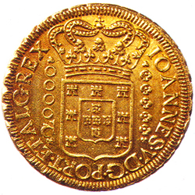

Лист оценок жюри

Название команды
Название станции
«золотые дублоны»
«черные метки»

Приложения к квесту

1 станция «Lexicology Palace» (игра в ассоциации)

Задание:
вспомнить слова, которые ассоциируются со словом в центре карточки, и записать их в свободные ячейки. (приложение 4)
Критерии оценивания задания:
за каждое правильно написанное слово команда получает «золотой дублон», за неправильно подобранное слово, или слово, написанное с ошибкой, команда получает «чёрную метку».

SHOPPING

MEAT

SCIENCE

HOLIDAY

EDUCATION

SPACE

2 станция «Curiosity Land» (страноведческий «паззл» по Британии)

Задание:
Команда получает набор карточек с изображениями достопримечательностей и символов Британии и её частей. Необходимо соотнести картинки со словами и словосочетаниями. (приложение 5)
Критерии оценивания задания:
за каждое правильно подобранное слово или словосочетание команда получает «золотой дублон», за неправильно подобранное получает «чёрную метку».

3 станция «Grammar Village» (кроссворды на неправильные глаголы)

Задание:
команды получают по кроссворду, для решения которого необходимо изменить глаголы, поставив их во вторую форму. (приложение 6)
Критерии оценивания задания:
за каждый правильно написанный глагол команда получает «золотой дублон», за неправильно подобранный глагол, или написанный с ошибкой, команда получает «чёрную метку».

4 станция «Spelling Valley» (игра «дежурная буква»)

Задание:
команды получают карточки с «дежурной буквой». Нужно подобрать слова так, чтобы эта буква находилась на заранее определенном месте в слове. (приложение 7)
Критерии оценивания задания:
за каждое правильно написанное слово команда получает «золотой дублон», за неправильно подобранное слово, или слово, написанное с ошибкой, команда получает «чёрную метку».

k _ _ _ _ _ _ _ _ _ _
_ k _ _ _ _ _ _ _ _ _
_ _ k _ _ _ _ _ _ _ _
_ _ _ k _ _ _ _ _ _ _
_ _ _ _ k _ _ _ _ _ _
_ _ _ _ _ k _ _ _ _ _
_ _ _ _ _ _ k _ _ _ _

p _ _ _ _ _ _ _ _ _ _
_ p _ _ _ _ _ _ _ _ _
_ _ p _ _ _ _ _ _ _ _
_ _ _ p _ _ _ _ _ _ _
_ _ _ _ p _ _ _ _ _ _
_ _ _ _ _ p _ _ _ _ _
_ _ _ _ _ _ p _ _ _ _
a _ _ _ _ _ _ _ _ _ _
_ a _ _ _ _ _ _ _ _ _
_ _ a _ _ _ _ _ _ _ _
_ _ _ a _ _ _ _ _ _ _
_ _ _ _ a _ _ _ _ _ _
_ _ _ _ _ a _ _ _ _ _
_ _ _ _ _ _ a _ _ _ _
c _ _ _ _ _ _ _ _ _ _
_ c _ _ _ _ _ _ _ _ _
_ _ c _ _ _ _ _ _ _ _
_ _ _ c _ _ _ _ _ _ _
_ _ _ _ c _ _ _ _ _ _
_ _ _ _ _ c _ _ _ _ _
_ _ _ _ _ _ c _ _ _ _
l _ _ _ _ _ _ _ _ _ _
_ l _ _ _ _ _ _ _ _ _
_ _ l _ _ _ _ _ _ _ _
_ _ _ l _ _ _ _ _ _ _
_ _ _ _ l _ _ _ _ _ _
_ _ _ _ _ l _ _ _ _ _
_ _ _ _ _ _ l _ _ _ _
m _ _ _ _ _ _ _ _ _ _
_ m _ _ _ _ _ _ _ _ _
_ _ m _ _ _ _ _ _ _ _
_ _ _ m _ _ _ _ _ _ _
_ _ _ _ m _ _ _ _ _ _
_ _ _ _ _ m _ _ _ _ _
_ _ _ _ _ _ m _ _ _ _

5 станция «Ocean of Numbers» (переписать слова цифрами)

Задание: команды получают карточки с числовыми выражениями, написанными словами. Нужно определить тип числового выражения и переписать данные выражения с помощью цифр. (приложение 8)
Критерии оценивания:
за каждое правильно написанное числовое выражение команда получает «золотой дублон», за неправильно подобранное, или выражение, написанное с ошибкой, команда получает «чёрную метку».

Five times five is twenty-five

Two hundred and fifty-five

One thousand and ten

Seven hundred and fourty- three

Eighteen ninety-nine

Five thousand and ten

Three fifths

Two and a half

Seven point four

Nineteen hundred

Five times five is twenty-five

6 станция «Spy Glass» (расшифровать пословицу)

Задание:
команда получает карточку, на которой находится зашифрованная английская пословица или поговорка. Необходимо используя алфавитный шифр, расшифровать её и подобрать к ней русский эквивалент.
(приложение 9)
Критерии оценивания:
за каждую правильно расшифрованную пословицу команда получает «золотой дублон», за неправильно расшифрованную или написанную с ошибкой пословицу, команда получает «чёрную метку». За правильно подобранный русский эквивалент команда получает дополнительно 5 «золотых дублонов».

Квест завершается подсчетом «золотых дублонов» и «черных меток». В соответствии с количеством «золотых дублонов» команды получают право сыграть в Супер-игру и по очереди выбирают чайнворд-«змейку», где содержится подсказка, а решив его, отправляются за своим «кладом». После нахождения «клада» команды возвращаются для награждения. При подведении итогов отмечаются как командные заслуги, так и индивидуальные успехи игроков.

ПРИЛ 1

ПРИЛ 2
NOSEYEARMOUTHROATREARMENTEARSTOMACHKNEEAREASONURSE

LITERATURECOMEDYELLOWPAGESCIENCEFICTIONOVELANGUAGENREAD

SOUPEARICECREAMEATEAPPLEMONIONUTOMATORANGEGGLASSALAD

MATHSCIENCENGLISHISTORYARTEACHEREADINGEOGRAPHYSICS

VOLLEYBALLIFTEAMORNINGAMEJUMPUTENNISSITDOWNDIVINGIFT

DUSTABLEASUREFURNITUREMPTYARDIGROWASHINGUPUTIMECLEAN

ПРИЛ 3
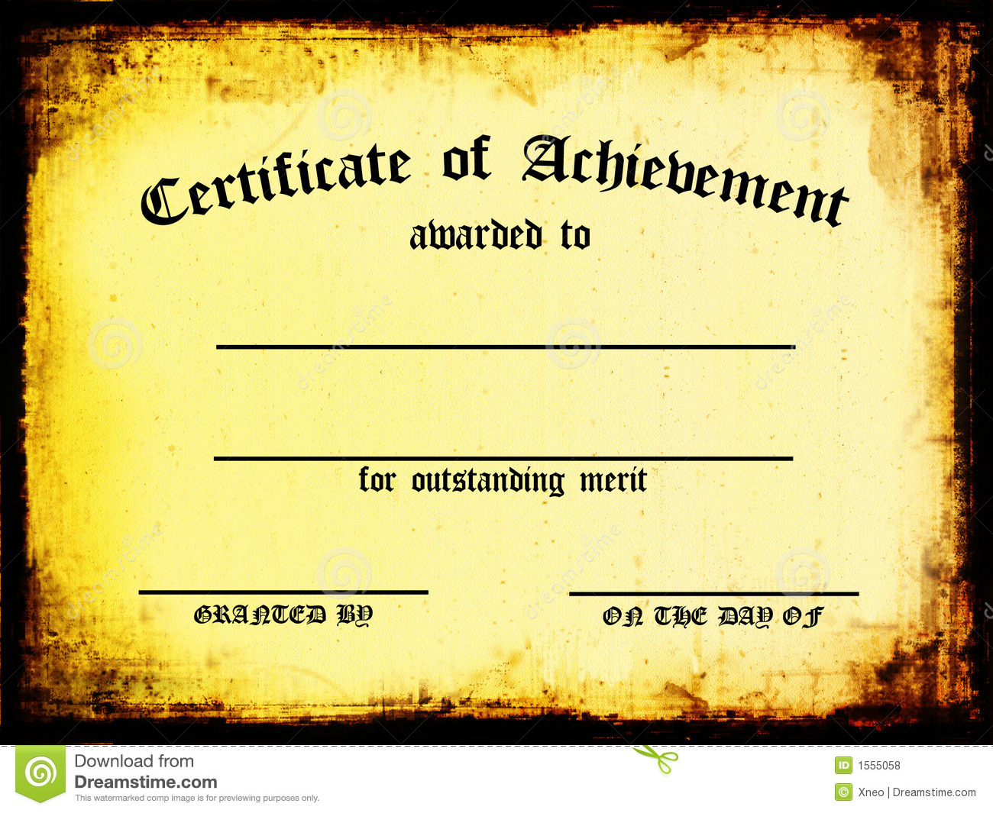

2
QUEST MAP
3

CURIOSITY LAND

5

GRAMMAR VILLAGE
OCEAN OF NUMBERS
6
SPY GLASS
1
LEXICOLOGY PALACE
FINISH
4
SPELLING VALLEY
HALL

START
1

LEXICOLOGY PALACE

2

CURIOSITY LAND

3

GRAMMAR VILLAGE
4

SPELLING VALLEY
5

OCEAN OF NUMBERS
6

SPY GLASS

HALL

START

FINISH

МАРШРУТЫ ДВИЖЕНИЯ КОМАНД
№1 (AMERICAN) 1 - 3 - 5 - 2 - 4 - 6
№2 (BRITISH) 2 - 4 - 6 - 1 - 3 - 5
№ 3 (RUSSIAN) 3 – 5 - 1 - 4 - 6 - 2
№ 4 (AUSTRALIAN) 4 - 6 - 2 – 3 - 5 - 1
№ 5 (CANADIAN) 5 - 1 - 3 – 6 - 2 - 4
№ 4 (NEW ZEALANDER) 6 - 2 - 4 – 5 - 1 - 3

МАРШРУТЫ ДВИЖЕНИЯ (ДЛЯ СМОТРИТЕЛЕЙ СТАНЦИЙ)
№1 LEXICOLOGY PALACE
AMERICAN -CANADIAN-RUSSIAN-BRITISH-NEW ZEALANDER-AUSTRALIAN

№ 4 SPELLING VALLEY
AUSTRALIAN - BRITISH-NEW ZEALANDER- RUSSIAN-AMERICAN -CANADIAN

МАРШРУТЫ ДВИЖЕНИЯ (ДЛЯ СМОТРИТЕЛЕЙ СТАНЦИЙ)

№ 2 CURIOSITY LAND
- BRITISH-NEW ZEALANDER - AUSTRALIAN - AMERICAN –CANADIAN- RUSSIAN

№ 5 OCEAN OF NUMBERS
CANADIAN- RUSSIAN- AMERICAN – NEW ZEALANDER – AUSTRALIAN- BRITISH

МАРШРУТЫ ДВИЖЕНИЯ (ДЛЯ СМОТРИТЕЛЕЙ СТАНЦИЙ)

№ 3 GRAMMAR VILLAGE
RUSSIAN- AMERICAN – CANADIAN- AUSTRALIAN- BRITISH -NEW ZEALANDER –

№ 6 SPY GLASS
NEW ZEALANDER – AUSTRALIAN- BRITISH -CANADIAN- RUSSIAN- AMERICAN –

Приложение 4 «Lexicology Palace» (игра в ассоциации) 1 станция

EDUCATION

SCIENCE

HOLIDAY

MEAT

SPACE

SHOPPING

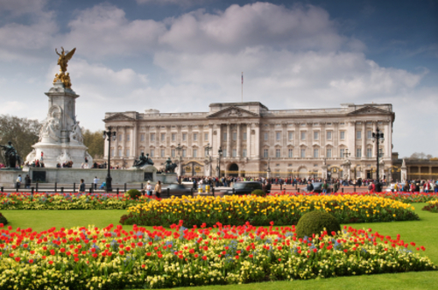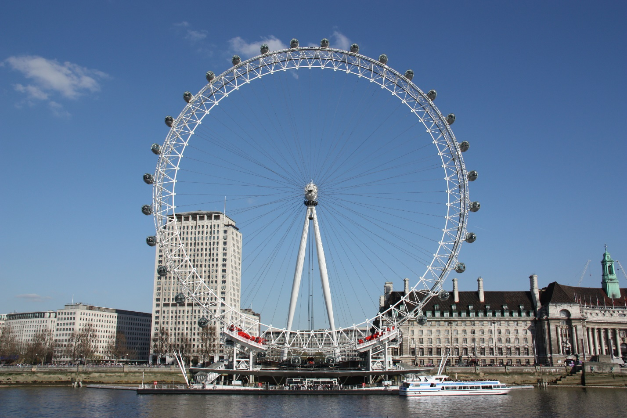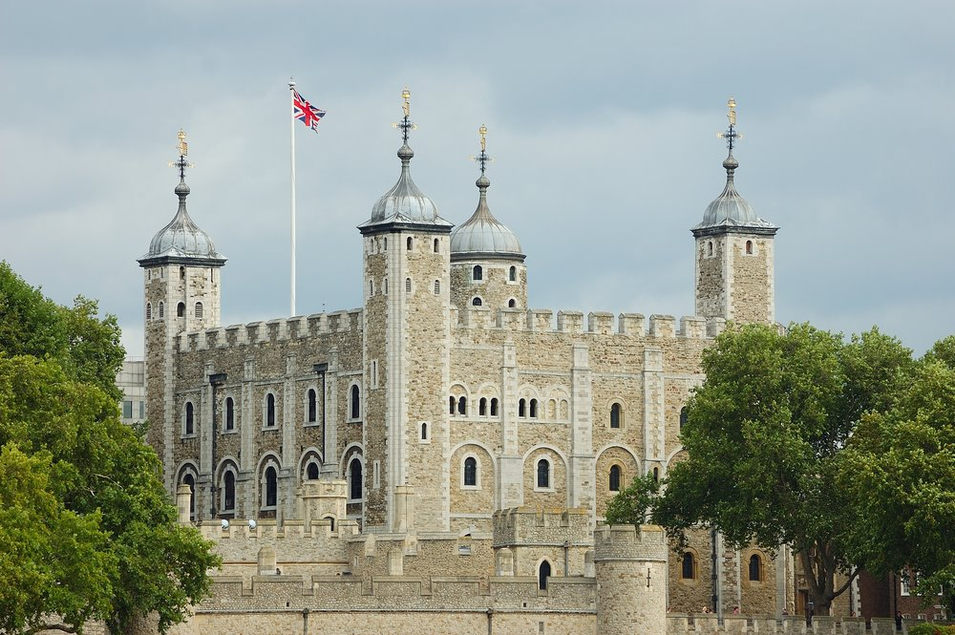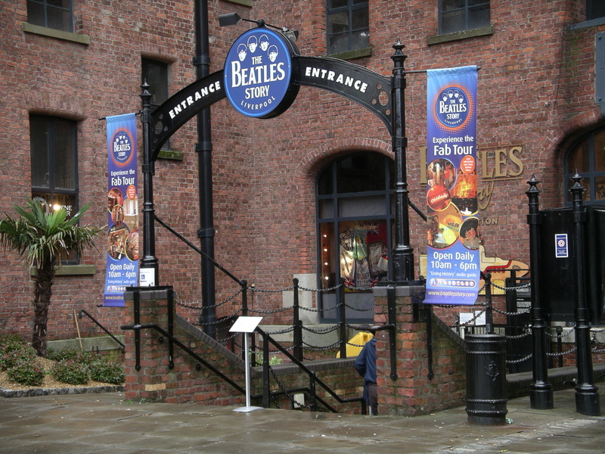

BUCKINGHAM PALACE
LONDON EYE
THE TOWER OF LONDON
THE HOUSES OF PARLIAMENT
MANCHESTER
LIVERPOOL
ENGLAND
WALES
SCOTLAND
IRELAND
QUEEN
INDUSTRY
FOOTBALL
MUSIC
LEADERS

k _ _ _ _ _ _ _ _ _ _
_ k _ _ _ _ _ _ _ _ _
_ _ k _ _ _ _ _ _ _ _
_ _ _ k _ _ _ _ _ _ _
_ _ _ _ k _ _ _ _ _ _
_ _ _ _ _ k _ _ _ _ _
_ _ _ _ _ _ k _ _ _ _

p _ _ _ _ _ _ _ _ _ _
_ p _ _ _ _ _ _ _ _ _
_ _ p _ _ _ _ _ _ _ _
_ _ _ p _ _ _ _ _ _ _
_ _ _ _ p _ _ _ _ _ _
_ _ _ _ _ p _ _ _ _ _
_ _ _ _ _ _ p _ _ _ _

a _ _ _ _ _ _ _ _ _ _
_ a _ _ _ _ _ _ _ _ _
_ _ a _ _ _ _ _ _ _ _
_ _ _ a _ _ _ _ _ _ _
_ _ _ _ a _ _ _ _ _ _
_ _ _ _ _ a _ _ _ _ _
_ _ _ _ _ _ a _ _ _ _

c _ _ _ _ _ _ _ _ _ _
_ c _ _ _ _ _ _ _ _ _
_ _ c _ _ _ _ _ _ _ _
_ _ _ c _ _ _ _ _ _ _
_ _ _ _ c _ _ _ _ _ _
_ _ _ _ _ c _ _ _ _ _
_ _ _ _ _ _ c _ _ _ _

m _ _ _ _ _ _ _ _ _ _
_ m _ _ _ _ _ _ _ _ _
_ _ m _ _ _ _ _ _ _ _
_ _ _ m _ _ _ _ _ _ _
_ _ _ _ m _ _ _ _ _ _
_ _ _ _ _ m _ _ _ _ _
_ _ _ _ _ _ m _ _ _ _

l _ _ _ _ _ _ _ _ _ _
_ l _ _ _ _ _ _ _ _ _
_ _ l _ _ _ _ _ _ _ _
_ _ _ l _ _ _ _ _ _ _
_ _ _ _ l _ _ _ _ _ _
_ _ _ _ _ l _ _ _ _ _
_ _ _ _ _ _ l _ _ _ _
Числительные. Numerals

Two hundred and
fifty five

One thousand and ten

Seven hundred and
fourty three

Eighteen ninety nine

Five thousand and
ten

Three fifths

Two and a half

Seven point four

Nineteen hundred

Five times five is twenty-five
Друг познается в беде.– T h e f r i e n d i n n e e d i s a
9,7,19, 23,25,12,19,8,15, 12,8, 8,19,19,15, 12,4, 1,
f r i e n d i n d e e d.
23,25,12,19,8,15, 12,8,15,19,19,15.
A – 1 F – 23 K – 20 P – 17 U – 14 Z - 10
B – 6 G – 2 L – 24 Q – 21 V - 18
C – 11 H – 7 M – 3 R – 25 W - 22
D – 15 I – 12 N – 8 S – 4 X - 26
E – 19 J - 16 O – 13 T – 9 Y - 5

A – 1 F – 23 K – 20 P – 17 U – 14 Z - 10
B – 6 G – 2 L – 24 Q – 21 V - 18
C – 11 H – 7 M – 3 R – 25 W - 22
D – 15 I – 12 N – 8 S – 4 X - 26
E – 19 J - 16 O – 13 T – 9 Y - 5
9,7,19,23,25,12,19,8,15,12,8,8,19,19,15,12,4,1,23,25,
12,19,8,15,12,8,15,19,19,15.

В гостях хорошо, а дома лучше. – E a s t o r w e s t h o m e i s b e s t.
19,1,4,9, 13,25, 22,19,4,9, 7,13,3,19, 12,4, 6,19,4,9.
A – 1 F – 23 K – 20 P – 17 U – 14 Z - 10
B – 6 G – 2 L – 24 Q – 21 V - 18
C – 11 H – 7 M – 3 R – 25 W - 22
D – 15 I – 12 N – 8 S – 4 X - 26
E – 19 J - 16 O – 13 T – 9 Y - 5

A – 1 F – 23 K – 20 P – 17 U – 14 Z - 10
B – 6 G – 2 L – 24 Q – 21 V - 18
C – 11 H – 7 M – 3 R – 25 W - 22
D – 15 I – 12 N – 8 S – 4 X - 26
E – 19 J - 16 O – 13 T – 9 Y – 5

19,1,4,9,13,25,22,19,4,9,7,13,3,19,12,4,6,19,4,9.

Нет дыма без огня. - T h e r e i s n o s m o k e w i t h o u t f i r e.
9,7,19,25,19, 12,4, 8,13, 4,3,13,20,19, 22,12,9,7,13,14,9, 23,12,25,19.
A – 1 F – 23 K – 20 P – 17 U – 14 Z - 10
B – 6 G – 2 L – 24 Q – 21 V - 18
C – 11 H – 7 M – 3 R – 25 W - 22
D – 15 I – 12 N – 8 S – 4 X - 26
E – 19 J - 16 O – 13 T – 9 Y - 5

A – 1 F – 23 K – 20 P – 17 U – 14 Z - 10
B – 6 G – 2 L – 24 Q – 21 V - 18
C – 11 H – 7 M – 3 R – 25 W - 22
D – 15 I – 12 N – 8 S – 4 X - 26
E – 19 J - 16 O – 13 T – 9 Y - 5

9,7,19,25,19,12,4,8,13,4,3,13,20,19,22,12,9,7,13,14,9,23,12,25,19.

Лучше поздно, чем никогда. – B e t t e r l a t e t h a n n e v e r.
6,19,9,9,19,25, 24,1,9,19, 9,7,1,8, 8,19,18,19,25.
A – 1 F – 23 K – 20 P – 17 U – 14 Z - 10
B – 6 G – 2 L – 24 Q – 21 V - 18
C – 11 H – 7 M – 3 R – 25 W - 22
D – 15 I – 12 N – 8 S – 4 X - 26
E – 19 J - 16 O – 13 T – 9 Y - 5

A – 1 F – 23 K – 20 P – 17 U – 14 Z - 10
B – 6 G – 2 L – 24 Q – 21 V - 18
C – 11 H – 7 M – 3 R – 25 W - 22
D – 15 I – 12 N – 8 S – 4 X - 26
E – 19 J - 16 O – 13 T – 9 Y – 5

6,19,9,9,19,25,24,1,9,19,9,7,1,8,8,19,18,19,25.

Всему свое время. – E v e r y t h i n g i s g o o d i n i t s s e a s o n.
19,18,19,25,5,9,7,12,8,2, 12,4, 2,13,13,15, 12,8, 12,9,4, 4,19,1,4,13,8.
A – 1 F – 23 K – 20 P – 17 U – 14 Z - 10
B – 6 G – 2 L – 24 Q – 21 V - 18
C – 11 H – 7 M – 3 R – 25 W - 22
D – 15 I – 12 N – 8 S – 4 X - 26
E – 19 J - 16 O – 13 T – 9 Y - 5

A – 1 F – 23 K – 20 P – 17 U – 14 Z - 10
B – 6 G – 2 L – 24 Q – 21 V - 18
C – 11 H – 7 M – 3 R – 25 W - 22
D – 15 I – 12 N – 8 S – 4 X - 26
E – 19 J - 16 O – 13 T – 9 Y - 5

19,18,19,25,5,9,7,12,8,2,12,4,2,13,13,15,12,8,12,9,4, 4,19,1,4,13,8.

Одна голова - хорошо, а две – лучше. – T w o h e a d s a r e b e t t e r
9,22,13, 7,19,1,15,4, 1,25,19, 6,19,9,9,19,25,
t h a n o n e.
9,7,1,8, 13,8,19.

A – 1 F – 23 K – 20 P – 17 U – 14 Z - 10
B – 6 G – 2 L – 24 Q – 21 V - 18
C – 11 H – 7 M – 3 R – 25 W - 22
D – 15 I – 12 N – 8 S – 4 X - 26
E – 19 J - 16 O – 13 T – 9 Y - 5

A – 1 F – 23 K – 20 P – 17 U – 14 Z - 10
B – 6 G – 2 L – 24 Q – 21 V - 18
C – 11 H – 7 M – 3 R – 25 W - 22
D – 15 I – 12 N – 8 S – 4 X - 26
E – 19 J - 16 O – 13 T – 9 Y - 5
9,22,13,7,19,1,15,4,1,25,19,6,19,9,9,19,25,9,7,1,8,13,8,19.

